
2019年中考物理试题分类汇编
——电流与电路
一、选择题
1.（2019湘潭，4）如图所示的物品中，通常情况下属于导体的是（ ）
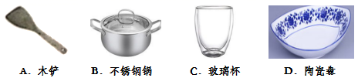
2.（2019湘潭，13）如图所示，水平静止放置的易拉罐会向摩擦过的塑料管滚动，可知它们之间存在（ ）
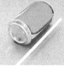
A．电荷间相互吸引力 B．电荷间相互排斥力
C．磁极间相互吸引力 D．磁极间相互排斥力
3.（2019湘潭，18）如图是一把既能吹冷风、又能吹热风的简化电路图，其中M是吹风机，R是电热丝。由电路图可知（ ）
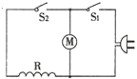
A．只将开关S₁闭合，吹出的是热风
B．M和R是串联在电路中的
C．将S₁和S₂都闭合，吹出的是热风
D．开关S₂可以控制整个电路
4.（2019河南，7）
5.(2019怀化，2)下列物质在一般情况下，都属于导体的是
A.石墨、塑料 B.铜、大地 C.橡胶、玻璃 D.陶瓷、铜
6.(2019济宁，)下列说法不正确的是
A.汤姆逊提出原子核式结构模型 B.煤、石油属于不可再生能源
C.能量的转化与转移具有方向性 D.太阳是太阳系中唯一的恒星
7..(2019济宁，)下图中正确的选项是
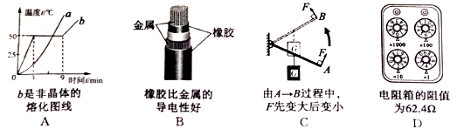
8.(2019济宁，)下列说法不正确的是
A.物体运动状态发生改变则物体一定受到力的作用
B.两个灯泡的电流相等,说明两个灯泡一定是串联的
C.判断物体是运动还是静止,取决于所选择的参照物
D.水和酒精混合后总体积变小,说明分子间存在空隙
9..(2019济宁，)小明利用一红一绿两个发光二极管(符号:)制作了一个神奇的装置:当电流从该装置一端流入时发红光,从另一端流入时发绿光。图3各选项中,符合该装置内部结构的可能是
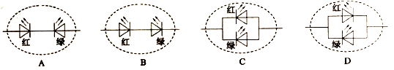
10.（2019 青岛，10）下列说法错误的是
A.只有静止的物体才有惯性
B.同种电荷互相排斥，异种电荷互相吸引
C.做功改变内能的实质是机械能与内能的相互转化
D.大小相等、方向相反、作用在同一直线上的两个力一定彼此平衡
11.（2019 青岛，11）.利用如图电路探究串联电路的规律，下列做法正确的是
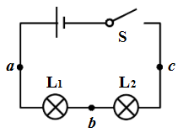
A.分别把开关改接到 a、b、c 处，可以探究开关位置的改变对用电器控制作用的影响
B.分别将电流表串联在 a、b、c 处，可以探究电路中各处电流的关系
C.分别将电压表串联在 a、b、c 处，可以探究电路中各用电器两端电压与电源两端电压的关系
D.为使探究结论更具普遍性，可更换不同的用电器或改变电源电压进行多次实验
12.(2019上海，4)原子核中带正电的粒子是
A.原子 B.质子 C.中子 D.电子
13.（2019德州，8）汽车装有安全带未系提示系统，当乘客坐在副驾驶座椅上时，座椅下的开关S₁闭合，若未系安全带，则开关S₂断开，仪表盘上的指示灯亮起，蜂鸣器工作；若系上安全带，则开关S₂闭合，指示灯熄灭，蜂鸣器不工作。下图设计的电路图正确的是（ ）
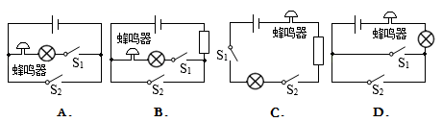
14.（2019聊城，）在小明的卧室里，同一盏吊顶灯用两个开关控制，一个安装在进门处，另一个安装在床头附近。操作任意一个开关均能独立地开灯和关灯，下面四幅图中能够满足要求的是（其中A中的S₁及C中的S₁，S₂为单刀双掷开关）（ ）
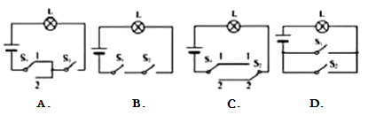
15.（2019威海，10）小明为自家的花卉大棚设计了一套智能电路管理系统，整个电路的通断可以通过手动控制开关S₁或手机远程控制开关S₂实现。当大棚内光线较暗时，光控开关S₃自动闭合，接通灯泡；当需要给大棚通风时，闭合开关S₄，启动风机。灯泡和风机均可独立工作，以下简化电路图符合要求的是（ ）

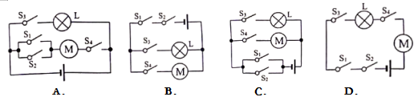
16.（2019潍坊，2）如图所示，人在科技馆内用手触摸静电球时，头发丝一根根竖起并散开，由该现象可推断竖起的头发丝所带的电荷一定是（ ）

- 正电荷 B．负电荷 C．异种电荷 D．同种电荷
17.（2019潍坊，7）某款售水机可通过刷卡（闭合“感应”开关）或投币（闭合“投币”开关）接通供水电机取水；光线较暗时“光控”开关自动闭合，提供照明。下列简化电路中符合要求的是（ ）
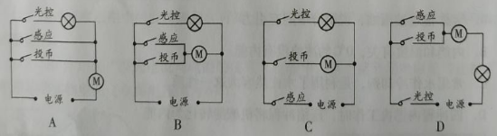
二、填空题
1.（2019辽阳，18）如图是我国研制的096战略核潜艇，该蜓漫没时排开水的质量为16000吨，最大下潜深度可达600米，位居世界第一，当096艇悬浮待命时，受到的浮力为 N， 600米深度海水的压强为 Pa，为保证战略核武库的安全，发射装置需要艇长、副艇长和武器操控官都按下各自的开关才能开启，这三个开关之间应该是 （填“串联”或“并联”）的。（不考虑海水密度的变化，ρ海水1.0x 10³kg/m³,g取10N/kg ）
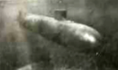
2.(2019怀化，17)常见物质一般是由分子、原子构成的，原子也有进一步的结构，它是由中心的 和核外的电子构成的。自然界中只存在两种电荷，一种是正电荷，另一种是 。
3.(2019济宁，)下图是小明判断泡沫球带电情况的流程
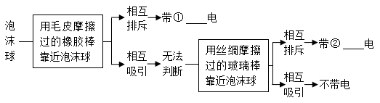
4.（2019 青岛，24）电容器是电气设备中的重要元件，是储存电荷的装置。两个相距很近又彼此绝缘的平行金属板就形成一个最简单的电容器。在电路图中用符号“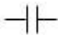”表示。
（1）如图所示电路，开关置于 a 时，电容器的一个极板与电源的正极相连，另一个极板与负极相连，两个极板将分别带上等量异种电荷，这个过程叫做电容器充电，电容器一个极板所带电荷量的绝对值叫做电容器所带的电荷量。开关置于 b 时，充电后的电容器的两极板接通，两极板上的电荷中和，电容器又不带电了，这个过程叫做电容器放电。
放电过程中，经过电流表的电流方向为 （选填“M 到 N”或“N 到 M”）。
（2）当开关置于 a 时，通过改变电源电压来改变电容器两极板间的电压 U，电容器所带的电荷量 Q 也随之改变。实验数据如下表：
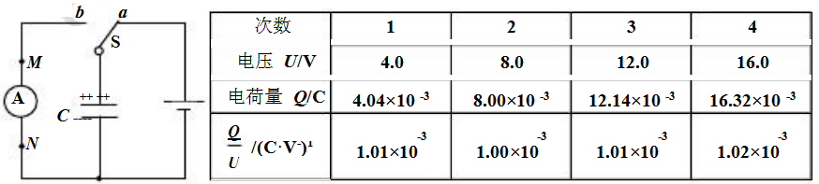
实验表明，在误差允许的范围内，这个电容器所带的电荷量 Q 与两极板间的电压 U 的比值是一个常量。换用不同的电容器，这个比值一般是不同的。
电容器所带的电荷量 Q 与电容器两极板间电压 U 的比值叫做电容器的电容，用符号 C 表示，表达式为 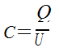。在国际单位制中，电容的单位是法拉，符号是 F。1F＝1 C/V。
①电容器两极板间电压减小，它的电容 。

②上述电路中，若电源电压为 9V，换用电容为 3.0×10 ⁻¹²F 的电容器，充电完毕后再进行放电，在全部放电过程中释放的电荷量是 库。
2019年中考物理试题分类汇编
——电流与电路答案
一、选择题
1.（2019湘潭，4）如图所示的物品中，通常情况下属于导体的是（ ）
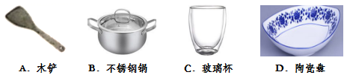
【答案】B
2.（2019湘潭，13）如图所示，水平静止放置的易拉罐会向摩擦过的塑料管滚动，可知它们之间存在（ ）
A．电荷间相互吸引力 B．电荷间相互排斥力
C．磁极间相互吸引力 D．磁极间相互排斥力
【答案】A
3.（2019湘潭，18）如图是一把既能吹冷风、又能吹热风的简化电路图，其中M是吹风机，R是电热丝。由电路图可知（ ）
A．只将开关S₁闭合，吹出的是热风
B．M和R是串联在电路中的
C．将S₁和S₂都闭合，吹出的是热风
D．开关S₂可以控制整个电路
【答案】C
4.（2019河南，7）
【答案】B
5.(2019怀化，2)下列物质在一般情况下，都属于导体的是
A.石墨、塑料 B.铜、大地 C.橡胶、玻璃 D.陶瓷、铜
【答案】B
6.(2019济宁，)下列说法不正确的是
A.汤姆逊提出原子核式结构模型 B.煤、石油属于不可再生能源
C.能量的转化与转移具有方向性 D.太阳是太阳系中唯一的恒星
【答案】A
7..(2019济宁，)下图中正确的选项是
【答案】C
8.(2019济宁，)下列说法不正确的是
A.物体运动状态发生改变则物体一定受到力的作用
B.两个灯泡的电流相等,说明两个灯泡一定是串联的
C.判断物体是运动还是静止,取决于所选择的参照物
D.水和酒精混合后总体积变小,说明分子间存在空隙
【答案】B
9..(2019济宁，)小明利用一红一绿两个发光二极管(符号:)制作了一个神奇的装置:当电流从该装置一端流入时发红光,从另一端流入时发绿光。图3各选项中,符合该装置内部结构的可能是
【答案】D
10.（2019 青岛，10）下列说法错误的是
A.只有静止的物体才有惯性
B.同种电荷互相排斥，异种电荷互相吸引
C.做功改变内能的实质是机械能与内能的相互转化
D.大小相等、方向相反、作用在同一直线上的两个力一定彼此平衡
【答案】ACD
11.（2019 青岛，11）.利用如图电路探究串联电路的规律，下列做法正确的是
A.分别把开关改接到 a、b、c 处，可以探究开关位置的改变对用电器控制作用的影响
B.分别将电流表串联在 a、b、c 处，可以探究电路中各处电流的关系
C.分别将电压表串联在 a、b、c 处，可以探究电路中各用电器两端电压与电源两端电压的关系
D.为使探究结论更具普遍性，可更换不同的用电器或改变电源电压进行多次实验
【答案】ABD
12.(2019上海，4)原子核中带正电的粒子是
A.原子 B.质子 C.中子 D.电子
【答案】B
13.（2019德州，8）汽车装有安全带未系提示系统，当乘客坐在副驾驶座椅上时，座椅下的开关S₁闭合，若未系安全带，则开关S₂断开，仪表盘上的指示灯亮起，蜂鸣器工作；若系上安全带，则开关S₂闭合，指示灯熄灭，蜂鸣器不工作。下图设计的电路图正确的是（ ）
【答案】B。
14.（2019聊城，）在小明的卧室里，同一盏吊顶灯用两个开关控制，一个安装在进门处，另一个安装在床头附近。操作任意一个开关均能独立地开灯和关灯，下面四幅图中能够满足要求的是（其中A中的S₁及C中的S₁，S₂为单刀双掷开关）（ ）
【答案】C
15.（2019威海，10）小明为自家的花卉大棚设计了一套智能电路管理系统，整个电路的通断可以通过手动控制开关S₁或手机远程控制开关S₂实现。当大棚内光线较暗时，光控开关S₃自动闭合，接通灯泡；当需要给大棚通风时，闭合开关S₄，启动风机。灯泡和风机均可独立工作，以下简化电路图符合要求的是（ ）

【答案】C
16.（2019潍坊，2）如图所示，人在科技馆内用手触摸静电球时，头发丝一根根竖起并散开，由该现象可推断竖起的头发丝所带的电荷一定是（ ）
- 正电荷 B．负电荷 C．异种电荷 D．同种电荷
【答案】D
17.（2019潍坊，7）某款售水机可通过刷卡（闭合“感应”开关）或投币（闭合“投币”开关）接通供水电机取水；光线较暗时“光控”开关自动闭合，提供照明。下列简化电路中符合要求的是（ ）
【答案】B
二、填空题
1.（2019辽阳，18）如图是我国研制的096战略核潜艇，该蜓漫没时排开水的质量为16000吨，最大下潜深度可达600米，位居世界第一，当096艇悬浮待命时，受到的浮力为 N， 600米深度海水的压强为 Pa，为保证战略核武库的安全，发射装置需要艇长、副艇长和武器操控官都按下各自的开关才能开启，这三个开关之间应该是 （填“串联”或“并联”）的。（不考虑海水密度的变化，ρ海水1.0x 10³kg/m³,g取10N/kg ）
【答案】1.6×10⁸；6×10⁶；串联
2.(2019怀化，17)常见物质一般是由分子、原子构成的，原子也有进一步的结构，它是由中心的 和核外的电子构成的。自然界中只存在两种电荷，一种是正电荷，另一种是 。
【答案】原子核；负电荷
3.(2019济宁，)下图是小明判断泡沫球带电情况的流程
【答案】负 正
4.（2019 青岛，24）电容器是电气设备中的重要元件，是储存电荷的装置。两个相距很近又彼此绝缘的平行金属板就形成一个最简单的电容器。在电路图中用符号“”表示。
（1）如图所示电路，开关置于 a 时，电容器的一个极板与电源的正极相连，另一个极板与负极相连，两个极板将分别带上等量异种电荷，这个过程叫做电容器充电，电容器一个极板所带电荷量的绝对值叫做电容器所带的电荷量。开关置于 b 时，充电后的电容器的两极板接通，两极板上的电荷中和，电容器又不带电了，这个过程叫做电容器放电。
放电过程中，经过电流表的电流方向为 （选填“M 到 N”或“N 到 M”）。
（2）当开关置于 a 时，通过改变电源电压来改变电容器两极板间的电压 U，电容器所带的电荷量 Q 也随之改变。实验数据如下表：
实验表明，在误差允许的范围内，这个电容器所带的电荷量 Q 与两极板间的电压 U 的比值是一个常量。换用不同的电容器，这个比值一般是不同的。
电容器所带的电荷量 Q 与电容器两极板间电压 U 的比值叫做电容器的电容，用符号 C 表示，表达式为 。在国际单位制中，电容的单位是法拉，符号是 F。1F＝1 C/V。
①电容器两极板间电压减小，它的电容 。

②上述电路中，若电源电压为 9V，换用电容为 3.0×10 ⁻¹²F 的电容器，充电完毕后再进行放电，在全部放电过程中释放的电荷量是 库。
【答案】“M 到 N”；不变；2.7×10⁻¹¹

